اختبار مادة المهارات الرقمية  منتصف الفصل الدراسي الثالث  للصف الثاني متوسط ( تحريري) |  | المملكة العربية السعودية  وزارة التعليم  إدارة التعليم .......  متوسطة ...........

8
الاسم : ................................................................................................................. الصف : .........................................................................

السؤال الأول : - اكتب المصطلح المناسب مما يلي : - نصف درجة لكل فقرة
السيناريو
معدل العينة
مخطط القصة
البكسل

مربعات صغيرة مُجمعة جنباً إلى جنب لكل من هذه المربعات لون محدد وعند دمجها جميعا يتم تكوين الصورة .
هو كمية التفاصيل بالصوت.
هو رسم تشبيهي لفيلمك بأكمله.
هو كتابة وصف تفصيلي تسلسلي لأحداث الفيلم ويحتوي على ثلاث مكونات مهمة: الأحداث والحوار والأبطال

السؤال الثاني : ضع علامة √ أو X :
1 | يمكنك عرض صورك بواسطة برنامج صورة مايكروسوفت (Microsoft Photos).
2 | الفيديو هو سلسلة من الصور التي تم التقاطها وعرضها في النهاية بتردد معين.
3 | كل ما انخفض معدل البت كان حجم الملف أصغر والجودة أقل.
4 | الديسيبل(db) هو الوحدة القياسية لقياس شدة الصوت.
5 | اختيار البيانات هي الخطوة الأولى والأكثر أهمية لإنشاء المخطط.
6 | المخطط البياني المصغر يستخدم لإظهار الاتجاهات في سلسلة من القيم.
7 | ملفات الصوت لها نوع واحد فقط " مضغوطة " .
8 | يُشير الرمز (HD ) إلى الدقة القياسية للفيديو.

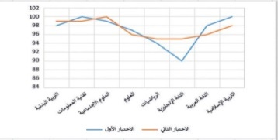
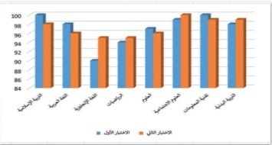
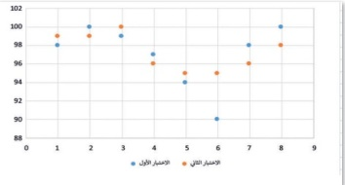
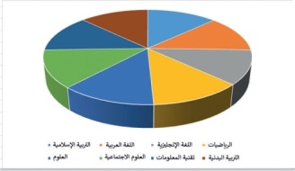
انتهت الاسئلة
.................... | .................... | .................... | ....................

السؤال الثالث: اكتب مسمى المخططات البيانية التالية:

اختبار مادة المهارات الرقمية  منتصف الفصل الدراسي الثالث  للصف الثاني متوسط ( عملي ورقي) |  | المملكة العربية السعودية  وزارة التعليم  إدارة التعليم .......  متوسطة ...........

12
الاسم : ................................................................................................................. الصف : .........................................................................

السؤال الأول : ضع علامة √ أو X :-
1 | إذا أردت أفضل جودة ممكنة في الصوت ولا تهتم في المساحة يمكنك استخدام تنسيق صوت غير مضغوط مثل "WAV".
2 | إضافة نص مُتحرك إلى مقاطع الفيديو يعد أمراً إلزامياً.
3 | يتم استخدام التأثيرات الانتقالية على مقطع الفيديو لربط لقطة فيديو بأخرى.
4 | في برنامج شوت كت عند استيراد ملف صوتي يتم تضمينه تلقائياً في الفيديو.
5 | لا يمكنك تعديل المخطط البياني بعد إنشائه.
6 | يمكنك تغيير حجم المخطط أو تحريكه ليتناسب مع البيانات في ورقة العمل.

السؤال الثاني: بيّن نتيجة تنفيذ الخطوات في برنامج شوت كت مما يلي :
استيراد الملفات إلى المشروع | حفظ المشروع | إضافة صورة ثابتة إلى المخطط الزمني

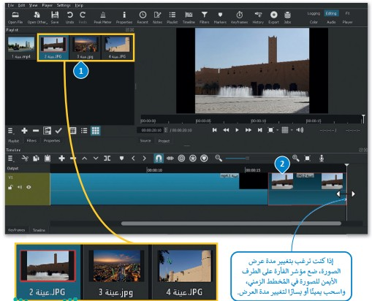
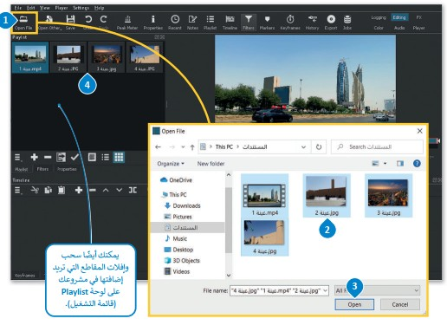
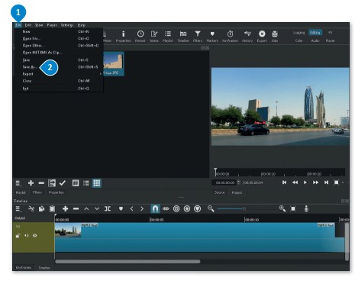

..........................................

..........................................

..........................................
انتهت الاسئلة

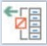
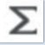
السؤال الثالث: أختر الإجابة الصحيحة :
توجد أداة التحليل السريع في : |  | في علامة التبويب الصيغ
 |  | في علامة التبويب مراجعة
 |  | في الركن الأيسر السفلي من جدول البيانات المحدد

الخطوة التي يجب عليك اتخاذها أولاً لكي لتظهر أداة التحليل السريع ؟ |  | تحديد البيانات
 |  | حفظ ورقة العمل
 |  | فتح ورقة عمل ثانية

أي صورة تمثل أداة التحليل السريع ؟

اختبار مادة المهارات الرقمية  منتصف الفصل الدراسي  للصف الثاني المتوسط  الفصل الدراسي الثالث  الاسم / ................................................................................................................. الصف/.......................... |  | المملكة العربية السعودية  وزارة التعليم  إدارة التعليم منطقة الجوف  متوسطة فاطمة الزهراء

السؤال الأول : ضعي علامة امام العبارات الصحيحة وعلامة امام العبارات الخاطئة :

10
- كلما زادت جودة الوسائط المتعددة كلما زاد الحجم واحتاجنا ملفات ذات سعة تخزين اعلى ( )
- معدل البت هو كمية التفاصيل في الصوت ( )
- البكسل هي المربعات الصغيرة مجمعه جنبا الى جنب لتكوين الصورة ( )
- كاميرا الفيديو الرقمية افضل من تصوير الجهاز الذكي ( )

السؤال الثاني : اختاري رمز الإجابة الصحيحة فيما يلي :
- رسم تشبيهي للفيلم:
- النص | - مخطط القصة | - جدول التصوير
- من امتدادات الصور الاكثر شيوعا:
- jpg | - Mp4 | - wav
- العامل المهم لجودة الفيديو اوالصور هو:
- الامتداد | - البكسل | - الجهاز الستخدم لالتقاطها
- هي ملفات متنوعة من الصور– مقاطع الفديو – مقاطع الصوت:
- الوسائط المتعدده | - الامتداد | - معدل البت
- في جدول التصوير يقسم كل مشهد الى مجموعة من ...............
- المشاهد | - اللقطات | - النصوص
السؤال الثالث : اكملي الفراغات في العبارات التالية :
- تكمن وظيفة برامج ضغط الفيديو ( برامج الترميز(
- ................................................................
- ................................................................

أختبار مادة مهارات رقمية الفصل الدراسي الثالث ( الفترة الأولى) للصف الثاني متوسط
أسم الطالبة: | ............................................................................. | الدرجة المستحقة(عملي) | $$\frac{}{12}$$ | الدرجة المستحقة(نظري) | $$\frac{}{8}$$
3
(الجزء النظري)
السؤال الاول: صل امتداد الصورة مع الوصف فيما يلي بوضع الرقم المناسب:
امتداد الصورة | الاختيار | الوصف
- PNG | ( ) | تستخدم بشكل أساسي لرسومات الإنترنت لدعمها للشفافية
- TIFF | ( ) | يدعم الشفافية ويُعطي جودة صورة جيدة جداً وذات حجم صغير
- GIF | ( ) | مناسب للمنشورات الاحترافية والمطبوعات كبيرة الحجم

السؤال الثاني:ضعي دائرة O حول الاجابة الصحيحة:
1- | جميع ما يلي من أنواع الملفات الأكثر شيوعاً لملفات الصور ما عدا :  5
(أ) .aac |  | (ب) .jpg | (ج).png | (د) .gif
2- | أي من الرموز التالية يشير إلى الفيديو ذو الدقة القياسية :
(أ) HD |  | (ب) SD | (ج)FD | (د) GD
3- | تتكون كل صورة رقمية من مربعات صغيرة مجمعة جنباً إلى جنب تسمى :
(أ) بكسل |  | (ب) هيرتز | (ج) بايت | (د) ميجا بايت
4- | يمكن عرض الصور والفيديو في الحاسب عن طريق برنامج :
(أ) مايكروسوفت وورد |  | (ب) مايكروسوفت اكسل | (ج) صور مايكروسوفت | (د) مايكروسوفت بوربوينت
5- | من الخطوات التي يتبعها المحترفون لإنشاء فيديو ناجح ويقصد بها كتابة وصف تفصيلي لأحداث الفيلم:
(أ) النص ( السيناريو ) |  | (ب) جدول التصوير | (ج) مخطط القصة |  | (د) المشهد
(سؤال مساعد) من درجتان فقط
 |  |  |  |  | 2
6- | .....................هو كمية التفاصيل بالصوت
(أ) معدل البت |  | (ب) البكسل | (ج) معدل العينة | (د) الضغط
7- | يتم استخدام برنامج ....................... لانشاء الافلام وتحريرها
(أ) Paint |  | (ب) Canva | (ج)Photoshop | (د) Shotcut

(الجزء العملي)
12
ضعي كلمة ( صح ) أم ( خطأ )أمام العبارات التالية:
 | -1 | إذا أردت أفضل جودة ممكنة في الصوت ولا تهتم في المساحة يمكنك استخدام تنسيق صوت غير مضغوط مثل "WAV"
 | -2 | كل ما انخفض معدل البت كان حجم الملف أصغر والجودة أقل
 | -3 | جميع برامج الترميز تتم إضافتها بشكل تلقائي على الحاسب
 | -4 | ملف الصوت المضغوط بياناته يتم تخزينها بالشكل المطابق لتسجيله لذلك يتمتع بأفضل جودة لكنه يشغل مساحة كبيرة
 | -5 | يمكنك عرض صورك بواسطة برنامج صورة مايكروسوفت (Microsoft Photos)
 | -6 | خطوة مخطط القصة من الخطوات التي يتبعها المحترفون لإنشاء فيديو ناجح ويقصد بها التخطيط لكيفية ظهور المشاهد
 | -7 | يمكن التمييز بين ملفات الوسائط المختلفة في جهاز الحاسب بسهولة وذلك بالتحقق من امتدادها
 | -8 | عندما يتعلق الأمر بجودة الفيديو فإن الجهاز المستخدم لالتقاط الفيديو هو العامل الأهم
 | -9 | الميجا بيكسل وحدها تجعل صورة أفضل من الأخرى
 | -10 | إذا كنت ترغب في تخزين ملفاتك الصوتية على جهاز الحاسب الخاص بك فستحتاج إلى ملفات ذو حجم صغير
 | -11 | الفيديو هو سلسلة من الصور التي تم التقاطها وعرضها في النهاية بتردد معين
 | -12 | تتيح الكاميرات الرقمية التقاط الفيديو فقط
(سؤال مساعد) من درجتان فقط
 |  |  | 2
 | -1 | لا يمكن حذف مقطع بعد إضافته إلى المخطط الزمني
 | -2 | تتيح عملية ضغط مقاطع الفيديو تصغير حجم الملف وبالتالي تقليل مساحة التخزين المطلوبة

انتهت الأسئلة – تمنياتي لكي بالتوفيق والنجاح

أجابات اختبار اول متوسط:
اجابة السؤال الاول:صلي:
الاختيار
( 3 )
( 1 )
( 2 )

اجابة السؤال الثاني اختاري:
( 1 ) | (2 ) | ( 3 ) | ( 4 ) | ( 5 ) | ( 6 ) | ( 7 )
أ | ب | أ | ج | أ | ج | د

صح
صح
خطأ
خطأ
صح
خطأ
صح
صح
خطأ
خطأ
صح
خطأ
(سؤال مساعد) من درجتان فقط
خطأ | 1
صح | 2

